МБДОУ детский сад №42 п. Анопино

Летнее развлечение детей на свежем воздухе во второй младшей группе

«У солнышка в гостях»



Воспитатель Дунаева Екатерина Геннадьевна
Июль 2016 год

Цель:
- Продолжать формировать у детей интерес к познанию, развивать у них внимание, память, речь. Правильно называть цвета.
- Продолжать работу над дикцией и совершенствованием интонационной выразительностью речи. Поддерживать внимание и интерес к художественному слову.
- Развивать двигательно-активные виды деятельности, развивать координацию движений и мелкую моторику.

Ход развлечения:
Ведущий: - Ярко солнце светит, в воздухе тепло. И куда ни глянешь, все кругом светло! Ну, что ребята, идем в гости к солнышку?
Дети:-Да!
Игра «Маленькие ножки…»
Маленькие ножки,
Шли по дорожке,
Топ - топ - топ - топ.
Шли по дорожке,
Топ - топ - топ - топ (ходьба за воспитателем)
Маленькие ножки,
Скакали по дорожке,
Скок - скок - скок - скок.
Скакали по дорожке,
Скок - скок - скок - скок. (прыжки на месте на двух ногах)
Маленькие ножки,
Бежали по дорожке
Топ - топ - топ - топ (бег за воспитателем)
Шли по дорожке,
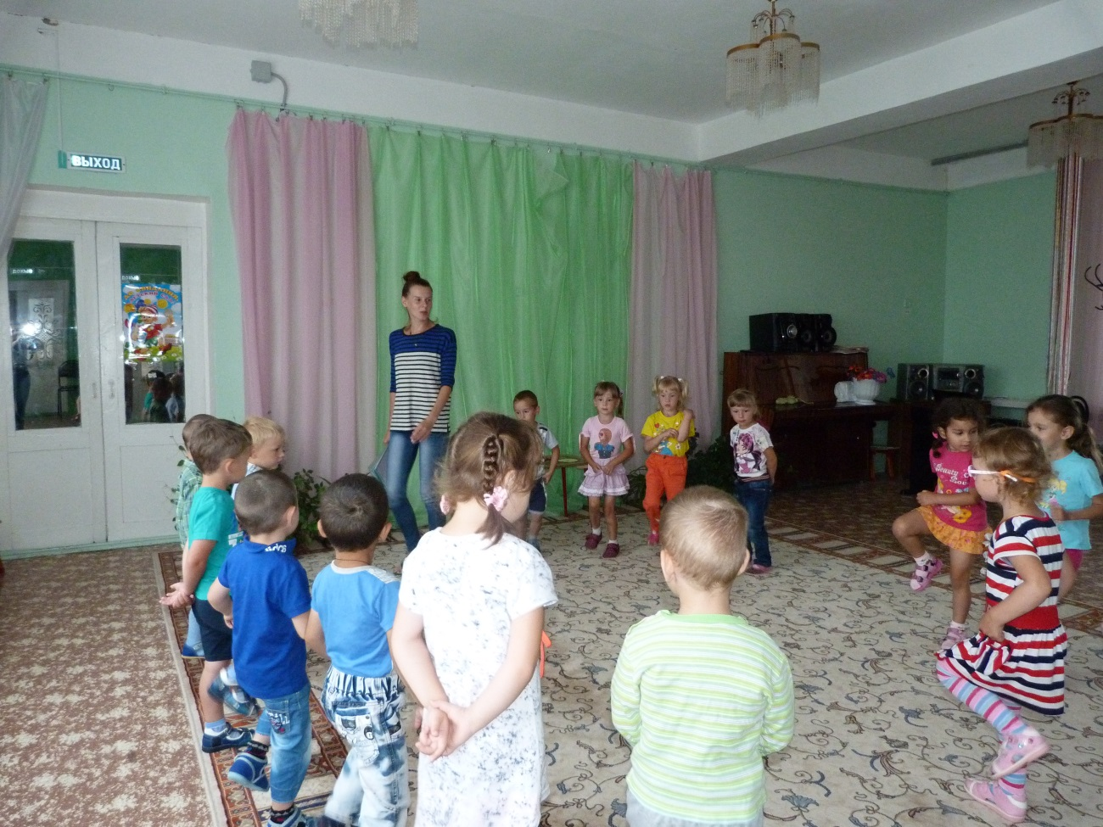

Топ - топ - топ - топ (ходьба за воспитателем)
Вот устали наши ножки. (дети останавливаются и поглаживают свои ножки)
Ведущий:
Очень любят дети лето,
Летом много солнца, света.
Солнце, солнце, жарче грей!
Будет праздник веселей!
Ведущий: Давайте позовем к нам Солнышко
Упражнение «Солнышко»
Солнышко-ведрышко, (тянут поднятые руки вверх)
Выгляни в окошечко. (делают «окошко», правая и левая руки параллельно)
Красное, нарядись, («фонарики»)
Ясное покажись! (тянут поднятые руки вверх)
Входит Солнышко.
Солнышко:
Здравствуйте, мои друзья!
Звали вы меня? Вот я!
Хороводная игра «Утром солнышко встает»
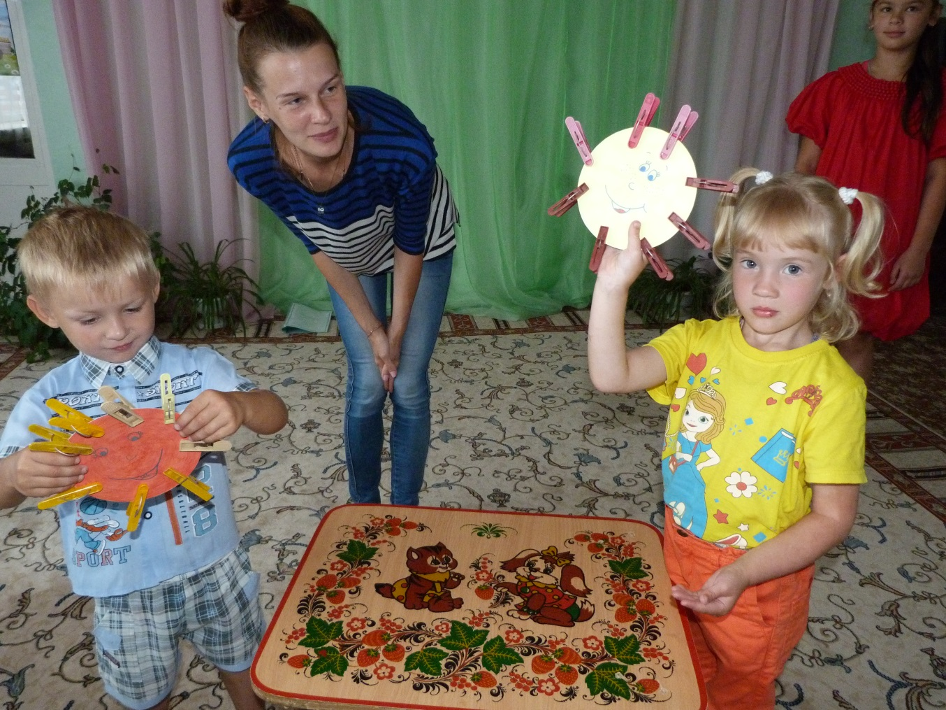

( дети сидят на корточках по кругу)
Утром солнышко встает - медленно подниматься, поднимать руки вверх через стороны
Выше, выше, выше.
К ночи солнышко зайдет - медленно опускаться вниз, садясь на корточки
Ниже, ниже, ниже!
Хорошо, хорошо - хлопать в ладоши
Солнышко смеется.
А под солнышком всем
Весело живется!
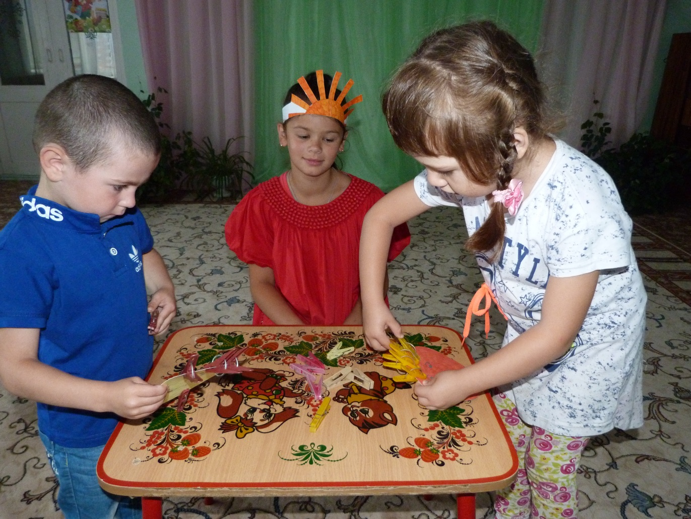
Солнышко:
Начиная новый день –
Мне, друзья, светить не лень,
Солнце на небе встает,
Веселиться всех зовет.
Игра с солнышком «Подари солнышку лучики»
На полу лежат три солнышка без лучиков, трое детей под веселую музыку выкладывают лучики вокруг солнышка из прицепок
Ведущая:
Бывает у солнышка день выходной,
На улице дождик идет проливной.
Мы гулять не пойдем –
Лучше песенку споем!
Пальчиковая игра «Дождь»
Дождь, дождь, веселей! дети идут, «грозят» пальчиками
Наших деточек полей!
Поливай макушки, постукивают пальчиками по голове
Носики показывают свой носик пальчиком
И ушки показывают свои ушки
Пусть растут ребята, присаживаются и постепенно
поднимаются – «растут»
Как грибы опята! хлопают в ладоши
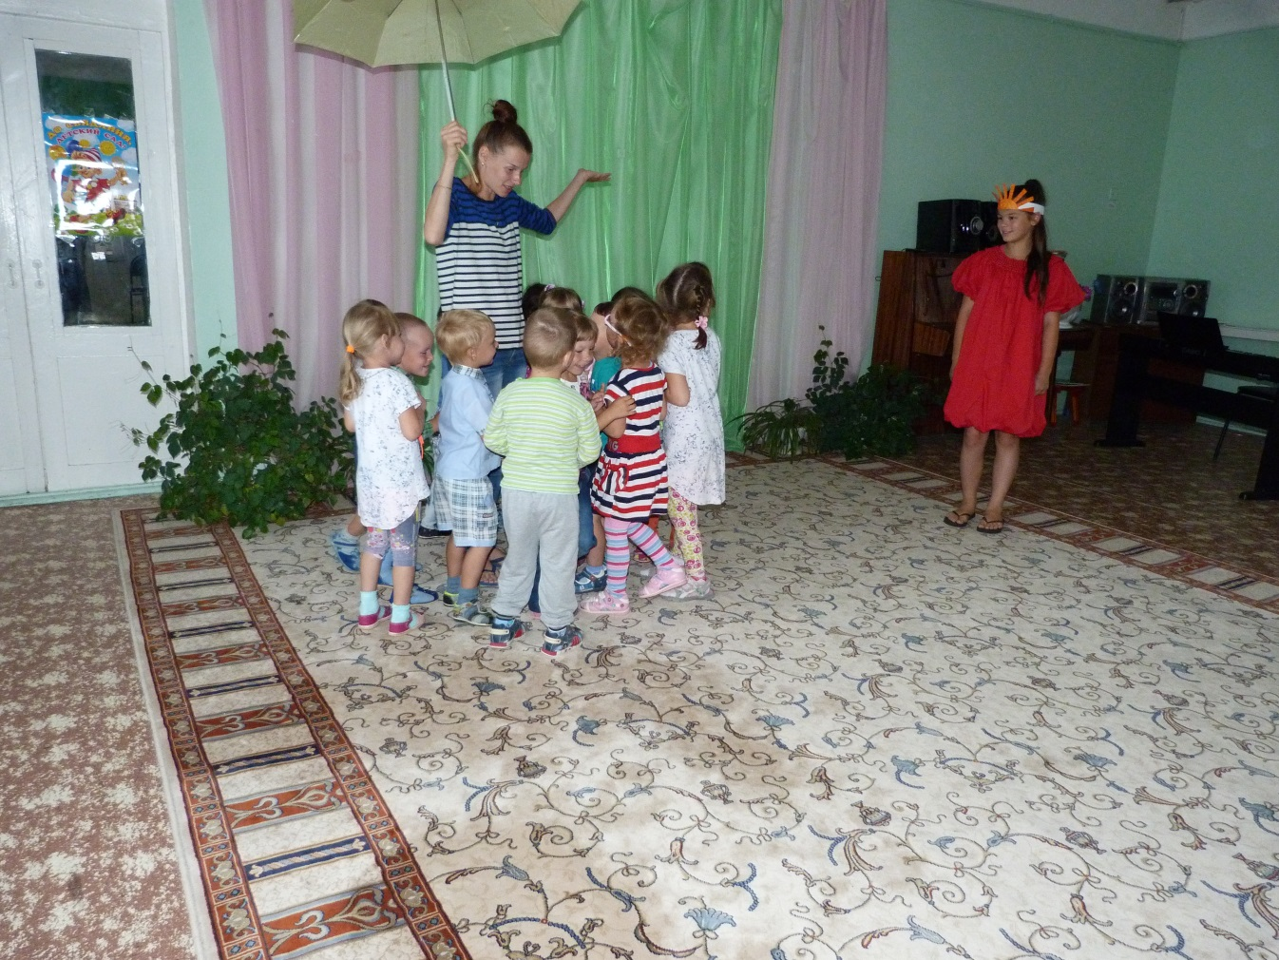
Солнышко:
Солнце с тучкою опять,
В прятки начали играть.
Только солнце спрячется-
Тучка вся расплачется.
А как солнышко найдется-
В небе радуга смеется.
Игра «Солнышко и дождик»
1 часть - дети под музыку поют песню, хлопают в ладошки
2 часть (музыка дождя) - воспитатель раскрывает зонт, дети бегут прячутся от дождика под зонтик
Солнышко: Очень весело мне было с вами, но пора возвращаться домой на небо.
Ведущий: Спасибо тебе, солнышко, что поиграло с нами. С тобой очень хорошо, тепло, весело. Выглядывай чаще в свое окошечко, согревая нас своим теплом.

